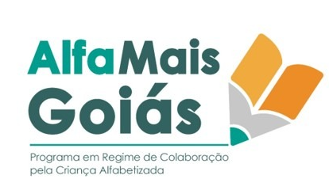

PROCESSO SELETIVO SIMPLIFICADO PARA BOLSISTAS DO ALFAMAIS GOIÁS – PROGRAMA EM REGIME DE COLABORAÇÃO PELA CRIANÇA ALFABETIZADA

O Processo Seletivo Simplificado para Bolsistas do AlfaMais Goiás tem por objetivo selecionar profissionais para compor as equipes municipais do AlfaMais Goiás.
Os candidatos selecionados farão parte do Quadro de Bolsistas do AlfaMais Goiás – Programa em Regime de Colaboração pela Criança Alfabetizada, da Secretaria de Estado da Educação de Goiás.
A remuneração do bolsista se dará de acordo com a modalidade da bolsa para a qual for selecionado, estando esses valores discriminados no Anexo 2 do Edital ...../2021.
A seleção dos candidatos será realizada em quatro etapas classificatórias, a saber: análise de currículo, análise do plano de trabalho proposto pelo candidato, entrevista e dinâmicas em grupo.
As inscrições deverão ser realizadas presencialmente na Sede da Secretaria Municipal de Educação de Planaltina-Goiás entre os dias 06/12/2021 a 10/12/2021.
Serão ofertadas 03 bolsas, a saber:
• 01 vaga por município: Articulador Municipal (R$1.000,00/mês).
• 01 vaga por município: Professor-Formador Municipal em Educação Infantil (R$600,00/mês).
• 01 vaga por município: Professor-Formador Municipal em Alfabetização (R$600,00/mês)
O prazo de concessão das bolsas será de, no mínimo 3 (três) meses e, no máximo, 12 (doze) meses, permitida a prorrogação por um único período, até o limite de 24 (vinte e quatro) meses.

